HOY
PRIMERA AUDIENCIA ORAL EN LA SIC
Una herramienta para los ciudadanos en
Procesos judiciales

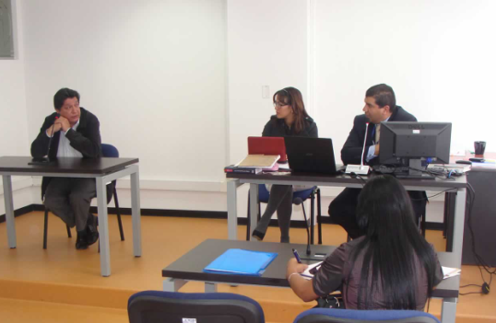
Aspecto de la primera audiencia verbal por competencia desleal en las nuevas instalaciones de la SIC,
Presidida por el Superintendente Delegado de Asuntos Jurisdiccionales, Dionisio de la Cruz.

Bogotá D.C, agosto 4 de 2011-. A partir de hoy la Superintendencia de Industria y Comercio implementó, con su primera audiencia, el proceso verbal de los trámites que adelantan sus áreas de Protección de la Competencia y Asuntos Jurisdiccionales.
Las modernas salas de audiencia en las que también se tramitan los juicios orales de competencia desleal, cuentan con modernos equipos de filmación y grabación, así como herramientas audiovisuales que garantizan a los usuarios externos contar con todas las ayudas tecnológicas para el efectivo desarrollo de los procesos verbales.
Con estas salas, la Superintendencia de Industria y Comercio, da una muestra más de su respaldo en la defensa de los derechos del consumidor y a la agilización de los trámites y disminución de los tiempos de respuesta en las solicitudes que tiene a su cargo.

